4. HASIL DAN PEMBAHASAN

4.1. Hasil Pekerjaan
Pada bagian ini, menjelaskan hasil pekerjaan yang telah di buat sebagai berikut.
- Inception, pada tahap pertama ini dilakukan identifikasi proses bisnis, menentukan spesifikasi sistem dan mengidentifikasi aktor.
- Mengidentifikasi proses bisnis yang menghasilkan pembuatan fitur pemesanan tiket umrah yang meliputi registrasi yang dilakukan oleh client untuk akses terhadap aplikasi dan harus dikonfirmasi oleh admin, selanjutnya client bisa memesanan serta memulai transaksi dengan membayar DP tiket, setelah client membayar DP admin dapat memeriksa serta mengkonfirmasi pembayaran dan langkah terakhir adalah pelunasan transaksi oleh client serta konfirmasi pembayan ulang oleh admin. Penggambaran dapat dilihat pada gambar 4.1 berikut;
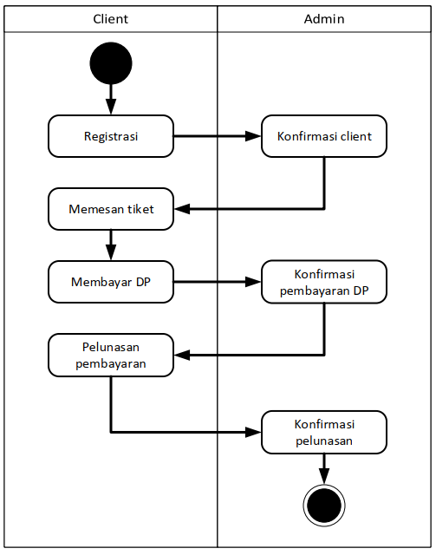
Gambar 4.1. Proses Bisnis Rancang Bangun Pemesanan Tiket di Jalankan
Adapun deskripsi dari proses bisnis rancang bangun pemesanan tiket yang akan dijalankan dilampirkan pada bagian lampiran c.
- Menentukan spesifikasi sistem, untuk menentukan spesifikasi sistem diperlukan rincian persyaratan untuk sistem yang akan dibuat.
- Rincian persyaratan, meliputi persyaratan tampilan, persyaratan sistem dan persyaratan pengembangan.
- Persyaratan tampilan, aplikasi ini harus memiliki tampilan awal yang mengandung bagian untuk user yaitu tampilan login dan juga register yang ditujukan untuk admin dan client. Kemudian pada admin terdapat menu Admin yang didalamnya dapat melihat Dashboard, Mengelola Rute, Mengelola Tiket, Mengelola Transaksi, Mengelola Client, Melihat Notifikasi, dan Mengubah Informasi Akun. Kemudian Client terdapat menu Client yang didalamnya terdapat Melihat Dashboard, Membayar Transaksi, Melihat Notifikasi, dan Mengubah Infomasi Akun;
- Persyaratan sistem, untuk memenuhi permintaan dari pengguna, di spesifikasi sebagai berikut:
          - Spesifikasi fungsional sistem
                - sistem menyediakan fitur Pemesanan Tiket, untuk disajikan secara online.
                - Terdapat hak akses untuk user yang ditujukan untuk admin dan client yang mempunyai hak akses berbeda.
          - Spesifikasi non fungsional sistem
                - Kebutuhan perangkat lunak, dibutuhkan perangkat lunak untuk pembuatan aplikasi yaitu bahasa pemrograman PHP dengan framework laravel.
                - Kebutuhan perangkat keras, dibutuhkan perangkat komputer yang digunakan untuk pembuatan aplikasi ini serta pengembangan program (pengembang) dan orang yang menjadi pengguna aplikasi (user).
- Persyaratan pengembangan
          - Menggunakan usecase diagram sebagai gambaran interaksi antara pengguna dengan sistem;
          - Perancangan database diimplementasikan menggunakan XAMMP; dan
          - dalam pengimplementasian bahasa program menggunakan framework laravel.
- Mengidentifikasi Aktor, menghasilkan beberapa aktor yang teridentifikasi yaitu user yang terdiri dari admin dan client. Admin yang berfungsi sebagai pengelola aplikasi dan client berfungsi sebagai pengguna aplikasi.
- Elaboration, pada tahap ini dirancang arsitektur sistem, sebagaimana terlampir pada lampiran c dengan rincian sebagai berikut:
        - Use case diagram berikut adalah use case diagram untuk aplikasi pemesanan tiket umrah berbasis web:
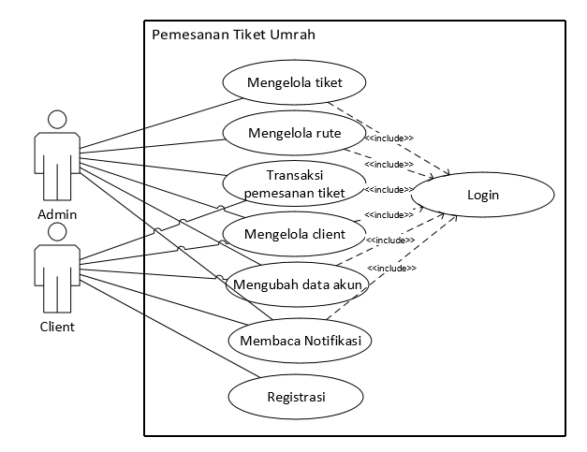
Gambar 4.2. Use Case Diagram Aplikasi pemesanan tiket umrah
berbasis Web
Adapun deskripsi dari proses usecase yang di bangun sebagai berikut :
(1) use case login menggambarkan proses hak akses admin dan client; (2) use case mengelola tiket menggambarkan proses pengelolaan tiket oleh admin; (3) use case mengelola rute menggambarkan proses pengelolaan rute yang dilakukan di admin; (4) use case transaksi pemesanan tiket menggambarkan proses trankasi pemesanan tiket yang dikelola oleh admin dan proses pembayaran tiket oleh client; (5) use case mengelola client menggambarkan proses pengeloaan client yang terdaftar oleh admin dan client; (6) use case mengubah data akun menggambarkan proses pengelolaan akun yang dilakukan client dan admin; (7) use case membaca notitikasi menggambarkan proses melihat status notifikasi yang dilakukan client dan admin; (8) use case registrasi menggambarkan proses pendaftaran yang dilakukan oleh client;
        - Activity diagram, sebagaimana yang terlampir pada lampiran c yang menggambarkan aktivitas yang bisa dilakukan oleh admin dan client. Activity diagram berdasarkan skenario use case yang menggambarkan alur kerja dari admin maupun client didalam sebuah sistem yang meliputi : (1) login yaitu aktivitas awal untuk masuk ke dalam program yang dilakukan admin dan client; (2) Registrasi yaitu aktivitas pendaftran untuk user; (3) Pengelolaan client yaitu aktivitas pengeloaan client yang dilakukan oleh admin; (4) Pengelolaan tiket yaitu aktivitas pengeloaan tiket yang dilakukan oleh admin; (5) Pengelolaan rute yaitu aktivitas pengeloaan rute tiket yang dilakukan oleh admin; (6) transaksi pemesanan yaitu aktivitas pemesanan tiket yang dilakukan oleh admin dan client; (7) Merubah data akun yaitu aktivitas perubahan data yang dilakukan oleh admin dan client; (8) Membaca notifikasi yaitu aktivitas membaca notifikasi sebagai pemberitahuan yang dilakukan oleh admin dan client;
        - Sequence diagram, sebagaimana yang terlampir pada lampiran c yang meliputi aktivitas: (1) login yang terdiri dari objek admin, main, antarmuka, validasi dan database user; (2) Mengelola tiket yang terdiri dari objek admin, main, antarmuka, ticketcontroller dan databaseticket; (3) Mengelola rute yang terdiri dari objek admin, main, antarmuka, rutecontroller dan databaserute; (4) Transaksi pemesanan tiket yang terdiri dari objek client, admin, main, antarmuka, dashboardcontroller, databasetransaction dan databasenotification; (5) Mengelola client yang terdiri dari objek admin, main, antarmuka, clientcontroller dan databaseuser; (6) Mengubah data akun yang terdiri dari objek admin/client, main, antarmuka, clientcontroller, dan databaseuser; (7) Membaca notifikasi yang terdiri dari objek admin/client, main, antarmuka, notificationcontroller, dan databasenotification; (8) Registrasi yang terdiri dari objek client, main, antarmuka, validasi, RegisterController, database user, dan database notification;
        - Class diagram, yang menggambarkan hubungan antara class user, class notification, class rute, class ticket dan class transaction dengan koneksi basis data;
        - Merancang struktur menu, yang menggambarkan rincian sistem berupa struktur menu. sebagaimana yang terlampir pada lampiran c yang meliputi: tampilan admin terdiri (1) menu login sebagai hak akses dari admin; (2) menu kelola client; (3) menu kelola rute; (4) menu kelola tiket; dan (5) menu kelola transaksi. Sedangkan untuk tampilan client terdiri dari (1) register untuk pendaftaran client; (2) menu login sebagai hak akses dari client; (3) menu pemesanan tiket untuk memulai transaksi pemesanan tiket; dan (4) menu pembayaran tiket untuk membayar transaksi pemesanan tiket; dan
        - Merancang tampilan interface, sebagaimana yang terlampir pada lampiran c yang menggambarkan tampilan sementara: tampilan interface admin yang terdiri dari (1) dashboard admin; (2) halaman transaksi; (3) halaman pengelolaan client; (4) halaman pengelolaan rute; (5) halaman pengelolaan tiket; (6) halaman pengaturan akun; dan (7) halaman notifikasi. Sedangkan tampilan interface untuk client terdiri dari (1) dashboard client; (2) halaman transaksi; (3) halaman pengaturan akun; dan (4) halaman notifikasi;
- Construction, pada tahapan ketiga ini mengaplikasikan hasil proses analisis ke bahasa progam serta pengujian demi menjaga kualitas program. Adapun deskripsi dari proses bisnis rancang bangun pemesanan tiket yang akan dijalankan terlampir pada lampiran c.
        - Implementasi ke bahasa program menghasilkan kode dari pemesanan tiket umrah berbasis web yang dibangun dengan menggunakan bahasa pemrograman PHP dengan bantuan framework laravel;
  - Pengujian sistem, kesimpulan dari aktivitas ini adalah sistem berhasil melewati skenario uji 100%, yang artinya fitur-fitur penting dalam kebutuhan aplikasi dapat berjalan. Yang diuji adalah bagian-bagian kelas.
  - Bug fixing, merupakan proses pengkodean ulang dari web yang dibuat apabila terdapat kesalahan atau kegagalan, baik dari logika program ataupun kesalahan penulisan kode.
- Transition, pada tahapan keempat ini, menghasilkan web yang siap diupload secara global.
        - Hosting web, kesimpulan dari aktivitas ini adalah proses mengunggah web yang sudah berfungsi dengan baik secara global sehingga dapat diakses oleh semua orang.

Adapun tujuan pembangunan aplikasi pemesanan tiket umrah berbasis web ini menggunakan bahasa pemrograman PHP dengan framework laravel sudah berhasil dicapai dengan bukti sebagaimana tampak pada gambar pada gambar 4.3. Kemudian untuk tampilan client pada gambar 4.4. Pengkodean bahasa pemrograman PHP menggunakan framework laravel tampak pada gambar 4.5 dan 4.6. Pengembangan aplikasi dibuat oleh 2 orang dengan peranan sebagai programmer dan sistem analis.
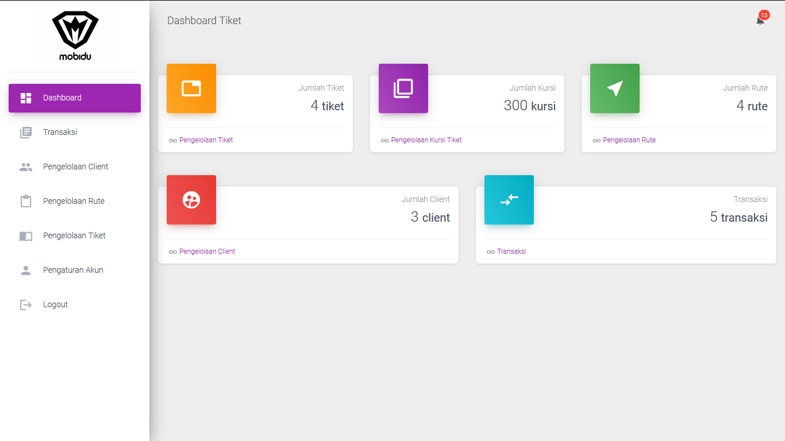
Gambar 4.3 Tampilan Admin Aplikasi Pemesanan Tiket Umrah
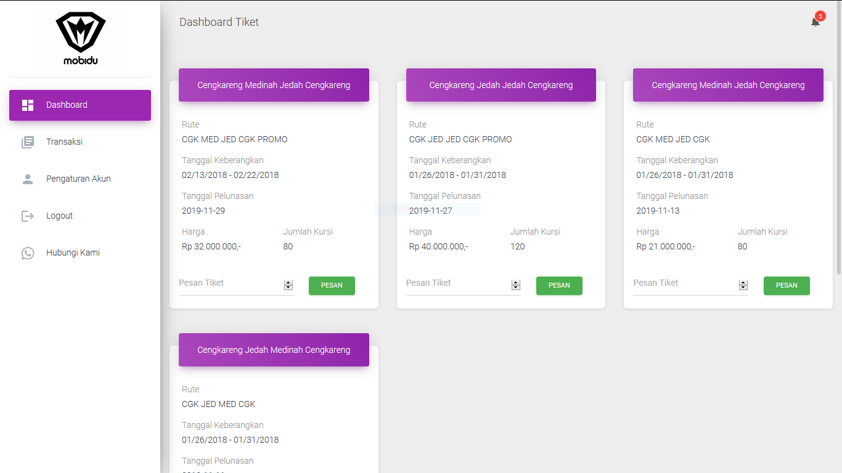
Gambar 4.4 Tampilan client Aplikasi Pemesanan Tiket Umrah
Dalam laravel terdapat fungsi @section() dan @yield(). Seperti namanya @section(), mendefinisikan bagian konten, sedangkan @yield() digunakan untuk menampilkan konten dari bagian tertentu (Otwell, 2019). Sebagai contoh dalam index aplikasi terdapat fungsi @yield() yang diberi istilah ‘content’, selanjutnya dalam bagian tiket terdapat fungsi @section() yang di beri istilah sesuai dengan istilah content dalam fungsi @yield(), artinya bagian client bisa tampil di dalam index aplikasi sebagaimana tampak pada kode dibawah ini.
Rangkaian kode untuk modul client sebagai berikut.
@extends('layout/main')
@section('title','Pengelolaan Client')
@section('container')
<div class="card">
<div class="card-header card-header-primary">
<h4 class="card-title">Pendaftaran Client</h4>
</div>
<div class="card-body table-responsive">
<table class="table table-hover data" id="client1_table">
<thead class="text-primary">
<th>#</th>
<th>NIK</th>
<th>Nama</th>
<th>Email</th>
<th>Perusahaan</th>
<th>Aksi</th>
</thead>
<tbody>
</tbody>
</table>
</div>
</div>
<div class="card">
<div class="card-header card-header-success">
<h4 class="card-title">Client Terdaftar</h4>
</div>
<div class="card-body table-responsive">
<table class="table table-hover" id="client2_table">
<thead class="text-primary">
<th>#</th>
<th>NIK</th>
<th>Nama</th>
<th>Email</th>
<th>Perusahaan</th>
<th>Aksi</th>
</thead>
<tbody>
</tbody>
</table>
</div>
</div>
@include('client/accClient')
@include('client/detail')
@include('client/edit')
@endsection

Rangkaian kode untuk modul index aplikasi sebagai berikut.
<!DOCTYPE html>
<html lang="{{ str_replace('_', '-', app()->getLocale()) }}">
<head>
<meta charset="utf-8">
<meta name="viewport" content="width=device-width, initial-scale=1">

<!-- CSRF Token -->
<meta name="csrf-token" content="{{ csrf_token() }}">

</head>
<body>

<main class="py-4">
@yield('content')
</main>
</div>
</body>
</html>

4.2. Pengetahuan dan Keterampilan Empiris
Pengembangan website menjadi tugas yang diberikan oleh Mobidu, berbekal matakuliah basis data, sistem basis data pada semester 4 dan 5, sebagai pengetahuan untuk pembuatan database dan website. Kemudian pembekalan matakuliah analis dan desain dari kampus, sebagai analisis kebutuhan yang diinginkan oleh klien untuk menyelesaikan pengembangan website. Jika website ini selesai dalam waktu 1 bulan sejak hari pertama masuk kerja, maka pihak Mobidu memberikan kesempatan untuk mempublikasikannya ke internet.
Adanya hambatan dari perusahaan ketika pengerjaan website, yaitu disaat perusahaan sedang menangani pembuatan website / aplikasi yang cukup banyak, dimana pihak mobidu sendiri tidak bisa mengontrol dan memberi arahan secara penuh, sehingga proses pengerjaan terkadang tidak sesuai dengan jadwal yang telah ditetapkan.
Dalam kerja praktik ini diperoleh pengetahuan dan keterampilan empiris seputar penggunaan laravel yang belum diajarkan di Sekolah Tinggi Teknologi Garut, serta menjadi salah satu faktor tidak selesainya pekerjaan sesuai target. Berikut ini cara install laravel.
- Pastikan composer sudah di install;
- Buka CMD dan ketikan perintah seperti pada gambar lalu ketik enter, terlihat pada gambar 4.5;
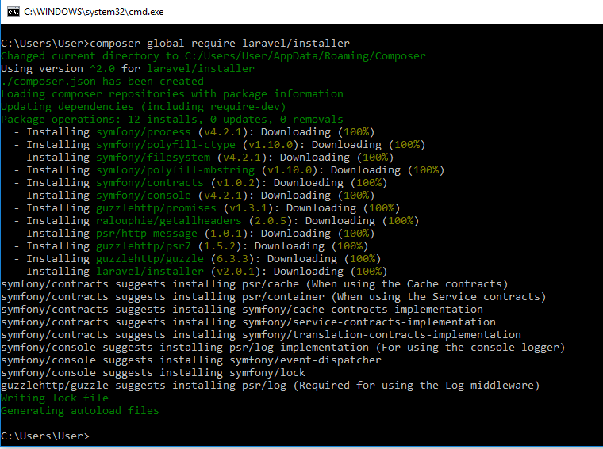
Gambar 4.5 Install Laravel
- Setelah proses instalasi selesai, kemudian masuk ke directory yang ingin di simpan project laravel nya, terlihat pada gambar 4.6;
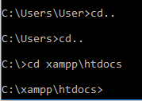
Gambar 4.6 Memilih Directory
- Lalu ketikkan perintah laravel new project pada directory yang diinginkan sehingga keluar tampilan seperti pada gambar 4.7;
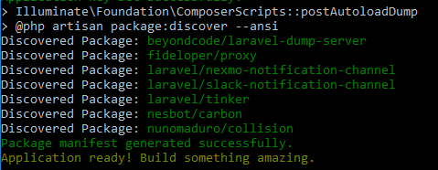
Gambar 4.7 Membuat Project Laravel
- Setelah proses instalasi selesai, kemudian masuk ke directory project yang sudah di buat seperti pada gambar 4.8;
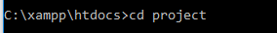
Gambar 4.8 Masuk Ke Directory Project
- Setelah masuk ke directory project ketikkan perintah untuk menjalankan project laravel yang sudah di buat seperti pada gambar 4.9; dan
Gambar 4.9 Menjalankan Project
- Setelah itu buka web browser chrome dan masukan link, untuk melihat hasil yang sudah di buat seperti pada gambar 4.10;
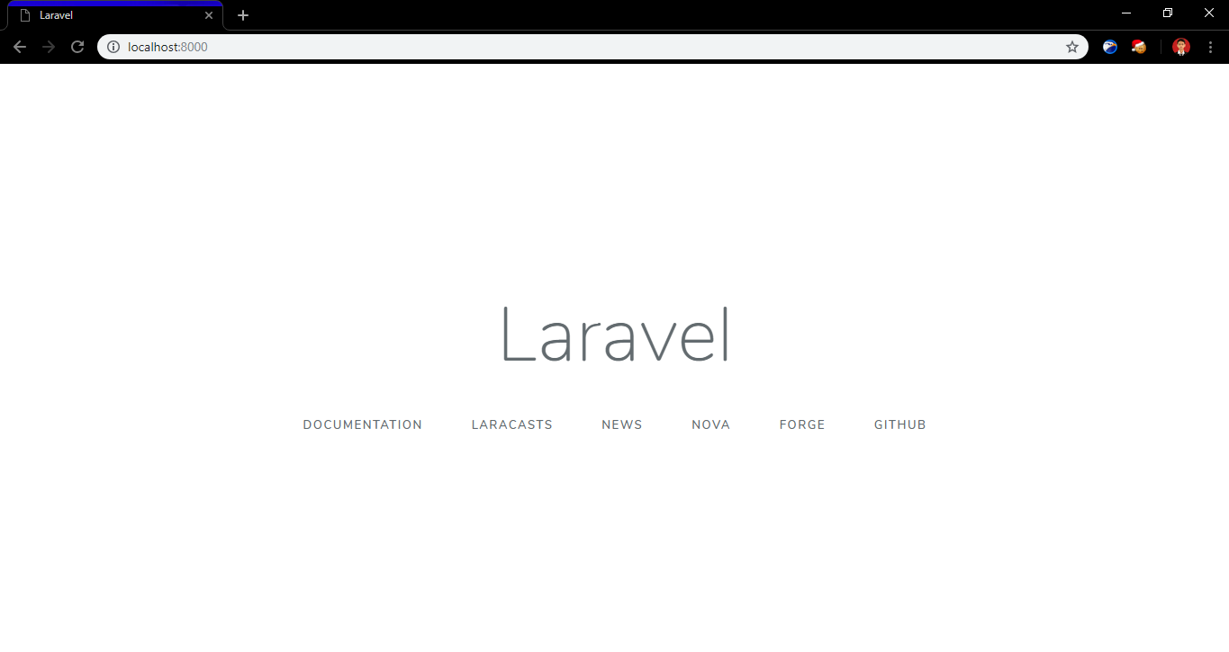
Gambar 4.10 Tampilan Project Awal Laravel
Dengan menggunakan framework laravel, bisa mempercepat proses editing serta membuat kerangka kerja program agar lebih mudah dipakai secara bersama atau tim serta dokumentasi yang lengkap dari laravel. Kerja praktik di Mobidu menambah pengalaman kerja yang berharga serta penambah wawasan yang lebih luas lagi, mengenal bahasa pemrograman lain, serta waktu deadline pekerjaan, menjadi gambaran tersendiri bagi dunia sebenarnya setelah lulus dari kampus.

4.3. Etika Kerja
Mobidu merupakan salah satu unit perusahaan yang didirikan dan dikelola oleh beberapa alumni mahasiswa Sekolah Tinggi Teknologi Garut yang memberikan keleluasaan untuk beribadah salah satunya ketika adzan berkumandang langsung melaksanakan shalat berjamaah di masjid terdekat, kemudian jam istirahat yang dilangsungkan ketika sesudah melaksanakan shalat dan jam kerja seperti tempat kerja pada umumnya. Etika dalam waktu kerja, di Mobidu berlangsung selama 7 jam setiap harinya dan ketentuan jam kerja ini telah diatur yaitu 7 jam kerja dalam 1 hari atau 35 jam kerja dari hari senin sampai dengan hari jum’at;

,

